1. XHTML是什么？
   1. XHTML指可扩展超文本标记语言。
   2. XHTML的目标是取代HTML。
   3. XHTML与HTML4.01几乎是相同的。
   4. XHTML是更严格更纯净的HTML版本。
   5. XHTML是作为一种XML应用被重新定义的HTML。
   6. XHTML是W3C标准，XHTML将逐渐取代HTML。
2. XHTML与HTML4.01兼容，所有新的浏览器都支持XHTML。
3. XHTML是以XML重构的HTML4.01。
4. XHTML是HTML与XML（扩展标记语言）的结合。
5. XHTML包含了所有与XML语法结合的HTML4.01元素。
6. XML用来描述数据，HTML则用来显示数据，通过把HTML和XML各自的长处相结合，得到了在现在和未来都能派的上用场的标记语言---XHTML。
7. XHTML可以被所有的支持XML的设备读取，同时在其余的浏览器升级至支持XML之前，XHTML使我们有能力编写拥有良好结构的文档，这些文档可以很好地工作于所有的浏览器，并且可以向后兼容。
8. XHTML与HTML的不同：
   1. XHTML元素必须被正确地嵌套。
   2. XHTML元素必须被关闭（非空标签必须使用结束标签，空标签也必须使用结束标签或者其开始标签必须使用/>结尾）。
   3. 标签名必须用小写字母。
   4. XHTML文档必须拥有根元素（所有的XHTML元素必须被嵌套于<html>根元素中），其余元素均可有子元素，子元素必须是成对的，且被嵌套在其父元素之中。
9. 编写XHTML代码需要纯净的HTML语法。
10. 其余XHTML语法规则：
    1. 属性名称必须小写。
    2. 属性值必须加引号。
    3. 属性不能简写。
    4. 用Id属性代替name属性。
    5. XHTML DTD定义了强制使用的HTML元素。
11. HTML4.01针对下列元素定义name属性：a,applet,frame,iframe,img和map。
12. 在XHTML中不鼓励使用name属性，应该使用id取而代之。
13. 应该在“/”符号前添加一个额外的空格，以使你的XHTML与当今的浏览器相兼容。
14. 如果在某元素中使用lang属性，就必须添加额外的xml:lang，例如：

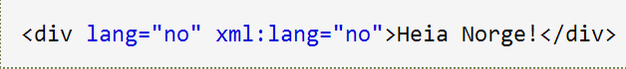

1. 所有XHTML文档必须进行类型声明。在XHTML文档中必须存在html,head,body元素，而title元素必须位于head元素中。
2. XHTML定义了三种文件类型声明，STRICT（严格类型），TRANSITIONAL（过度类型），FRAMESET（框架类型）。使用最普遍的是XHTML Transitional。

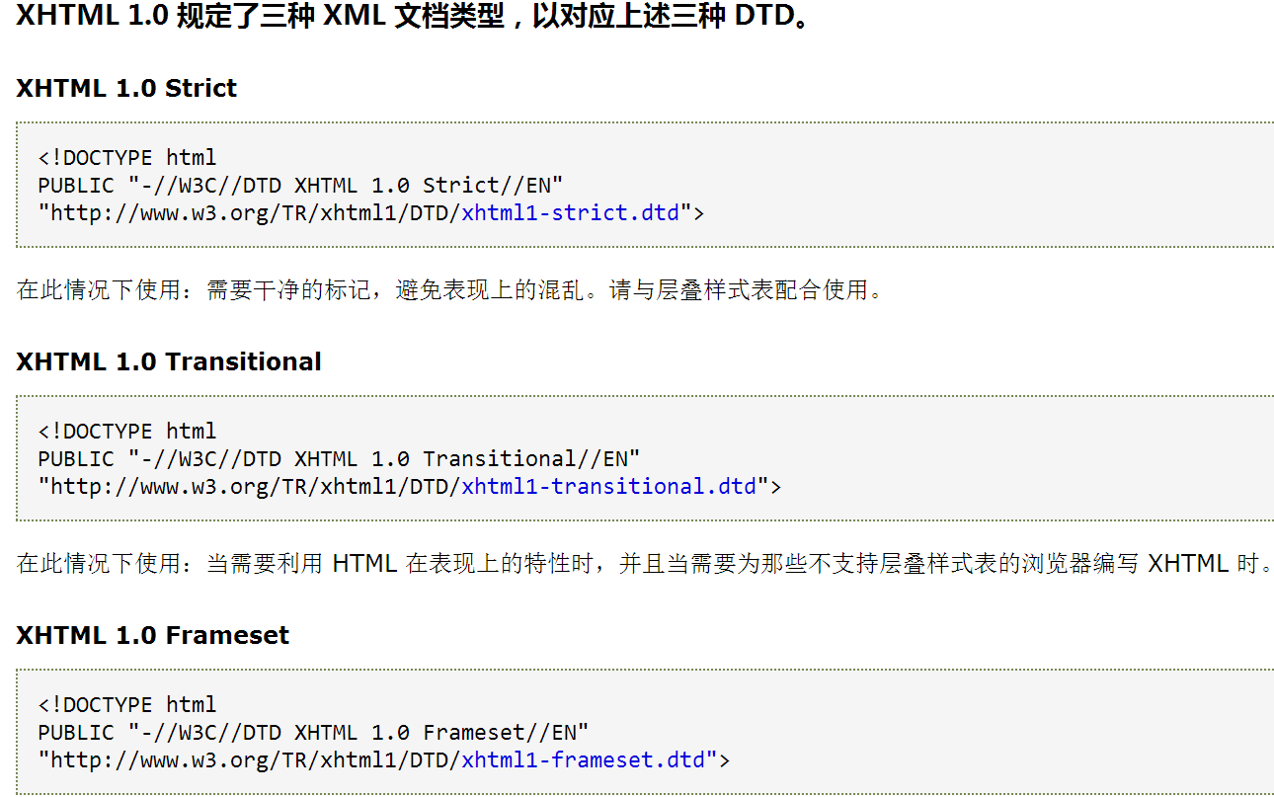

1. XHTML模块化模型定义了XHTML的模块，W3C已经将XHTML的定义分为28种类型，即28个模块，每个模块用来定义对应的元素和属性。
2. HTML4.0的新特性之一是使HTML事件触发浏览器中的行为，比如说当用户点击一个HTML元素时启动一段JavaScript。